PRIMERA GUERRA MUNDIAL (CONSECUENCIAS)

1.En qué consistió el tratado de Versalles.

R/=

El Tratado de Versalles fue un tratado de paz que se firmó en dicha ciudad al final de la Primera Guerra Mundial por más de cincuenta países.

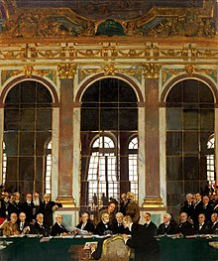 Este tratado terminó oficialmente con el estado de guerra entre la Alemania del segundo Reich y los Aliados de la Primera Guerra Mundial. Fue firmado el 28 de junio de 1919 en la Galería de los Espejos del palacio de Versalles, exactamente cinco años después del atentado de Sarajevo en el que fue asesinado el archiduque Francisco Fernando, (en alemán: Franz Ferdinand) la causa directa de la Primera Guerra Mundial. A pesar de que el armisticio fue firmado meses antes (11 de noviembre de 1918) para poner fin a las hostilidades en el campo de batalla, se necesitaron seis meses de negociaciones en la Conferencia de Paz de París para concluir el tratado de paz. El Tratado de Versalles entró en vigor el 10 de enero de 1920.

De las muchas disposiciones del tratado, una de las más importantes y controvertidas estipulaba que las Potencias Centrales (Alemania y sus aliados) aceptasen toda la responsabilidad moral y material de haber causado la guerra y, bajo los términos de los artículos 231-248, ​ deberían desarmarse, realizar importantes concesiones territoriales a los vencedores y pagar exorbitantes indemnizaciones económicas a los Estados victoriosos. El Tratado de Versalles fue socavado tempranamente por acontecimientos posteriores a partir de 1922 y fue ampliamente violado en Alemania en los años treinta con la llegada al poder de Adolf Hitler.

Alemania liquidó el pago de las reparaciones de guerra en 1983, pero todavía quedaba pendiente el abono de los intereses generados desde la aprobación del tratado, que ascendían a 125 millones de euros (cambio de 2010). Dichos intereses no podían ser abonados hasta que Alemania estuviese reunificada, dándosele para ello 20 años a partir de ese momento. Por aquellos días se creía que nunca iban a ser abonados, pero tras procederse a la reunificación del país se fijó el 3 de octubre de 1990 como fecha de inicio de esos 20 años. Finalmente, Alemania liquidó totalmente las reparaciones de guerra el 3 de octubre de 2010.

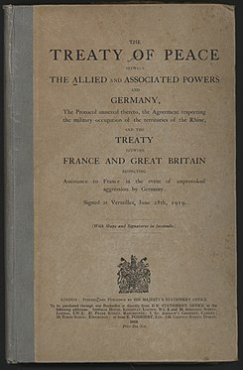2.Enumere los acuerdos firmados en el tratado de Versalles.

R/=

* Tratado de Saint-Germain-en-Laye con Austria (19 de septiembre de 1919).
* Tratado de Neuilly con Bulgaria (27 de noviembre de 1919).
* Tratado de Trianon con Hungría (2 de junio de 1920).
* Tratado de Sèvres con Turquía (10 de agosto de 1920).

3.Qué opina de las sanciones que los países ganadores le impusieron a Alemania por iniciar la Primera Guerra Mundial.

R/=

Del idealismo al castigo.

Las reparaciones de guerra son pagos que las potencias vencedoras de una guerra imponen a los países derrotados para compensar los gastos y destrozos ocasionados en el conflicto. También son conocidas como indemnizaciones de guerra.

Después de la Segunda Guerra Mundial, de acuerdo a la Conferencia de Potsdam sostenida entre el 17 de julio y el 2 de agosto de 1945, Alemania tuvo que pagar a los Aliados 20 000 millones de dólares principalmente en maquinaria y fábricas. Los pagos de las reparaciones a la Unión Soviética se detuvieron en 1953.

4.Consulte y realice un mapa conceptual de las consecuencias de la Primera Guerra Mundial en América Latina.

ANTECEDENTES Y CAUSAS

ANTECEDENTES CAUSAS

- Diversas guerrillas luchando Por su independencia. - Imperialismo.

- Formaciones de alianzas. - Nacionalismo.

- Ambiente belicitia y carreras armamentistas. - Revolución industrial.

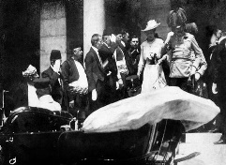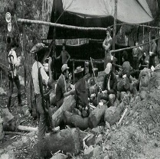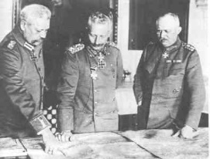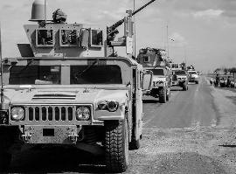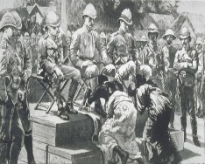

5.Enumere las consecuencias de la Primera Guerra mundial para Estados Unidos.

R/=

La participación en la guerra también causó alteraciones económicas en Estados Unidos. Ante todo, murieron 116.000 estadounidenses y unos 320.000 fueron heridos o mutilados y más de la mitad de los fallecidos en la guerra murieron debido a enfermedades, incluyendo una gripe maligna que arrasó el mundo en 1918-19.

(La llamada gripe española mató a 500.000 personas dentro de Estados Unidos). Debido a las exigencias de la financiación y producción en tiempo de guerra, la economía de EEUU experimentó un salto en deuda, inflación y alteraciones monetarias y luego una castigadora recesión de posguerra en 1920-21. (Llamada entonces “depresión”, fue la peor en la historia de Estados Unidos hasta entonces y sigue siendo una de las cuatro principales contracciones desde la fundación de la república). El desempleo se cuadruplicó hasta el 12% en 1921, y la producción industrial disminuyó en más del 30% en medio de un gran sufrimiento humano. 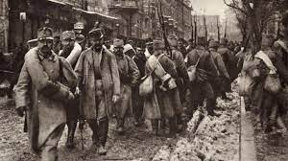

6.Elabore un mapa de Europa con los países formados de la Primera Guerra Mundial.

R/=

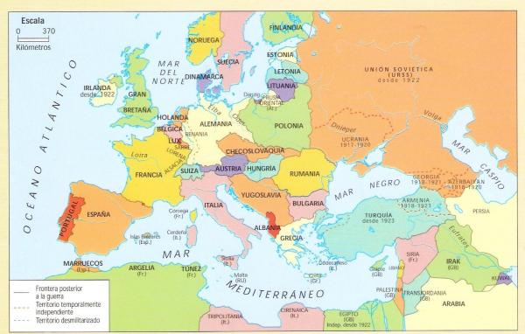

7.Enumere y explique las características de la primera guerra mundial.

R/=

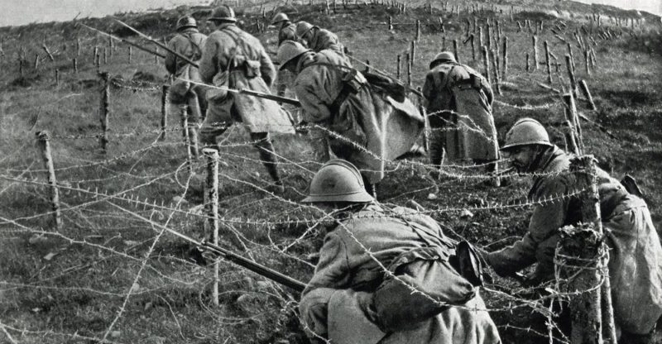Algunas de las características que tuvo la primera guerra mundial:

* Causas de la guerra.
* Alianzas.
* Extensión del conflicto a otras naciones.
* Planificación de la campaña.
* Creación y uso de nuevas armas.
* Uso de soldados autóctonos de las colonias en los conflictos europeos.
* Propaganda.
* Espionaje.

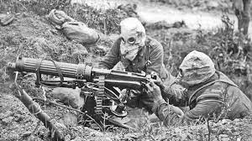Las causas de la guerra se encuentran en la expansión imperialista de varias potencias y la búsqueda de nuevos mercados (coloniales) y las consecuentes fricciones y altercados entre imperios, aunados a un armamentismo creciente que ya había comenzado durante las dos décadas anteriores, así como conflictos territoriales y de otras índoles no resueltos, tales como las pérdidas territoriales francesas de Alsacia y Lorena frente a Alemania, en la guerra franco-prusiana, la anexión de territorios balcánicos por parte del imperio Austro-Húngaro, y las anexiones de territorios y el sojuzgamiento de las poblaciones de varios países bálticos por parte de la Rusia zarista, que cimentaron odios, que fueron explotados esos rencores por potencias enemigas ya bien entrado el conflicto. A esto se sumaron los nacionalismos que se habían acentuado desde finales del siglo XIX, tales como el nacionalismo francés, alemán, inglés, ruso e italiano, así como los crecientes nacionalismos que comenzaban a surgir de manera violenta, dentro de los territorios dominados por algunos imperios o que se encontraban bajo su influencia, como por ejemplo los nacionalismos serbio, checo, eslovaco, polaco, letón, lituano, estonio, finlandés y árabe. Aunado a las pretensiones de obtención de mayores dominios territoriales, económicos y geopolíticos de las potencias (en su mayoría europeas a excepción de EUA y Japón). Pretensiones de expansión de dominio que se pueden corroborar por medio de las intervenciones armadas realizadas por varios países europeos en territorios africanos y asiáticos, así como de países no europeos, como en los casos de Japón en China (1 agosto 1894 - 17 abril 1895) o de Estados Unidos en México (21 de abril de 1914), antes del inicio del conflicto mundial.